До 28 февраля 2023 года физические лица имеют возможность сообщить о своих счетах и вкладах в заграничных банках
19.10.2022
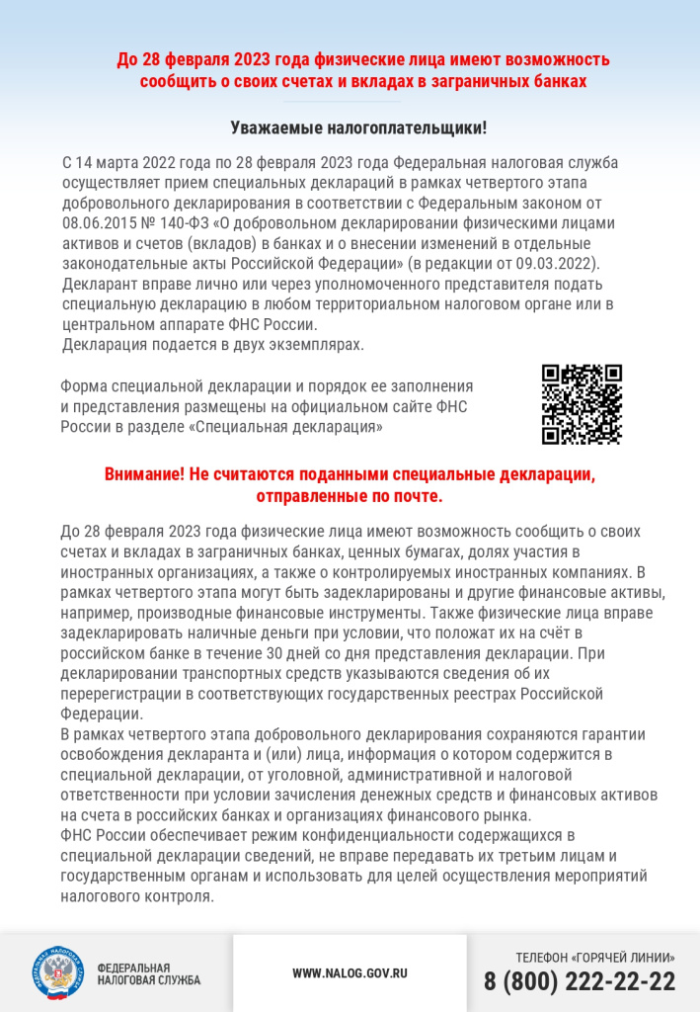

Адрес страницы: http://vyhino-zhulebino.mos.ru/presscenter/news/detail/11135062.html
Управа района Выхино-Жулебино города Москвы

